哈尔滨职业技术学院网站管理制度

**第一条**  网站管理和使用人员须遵守《计算机信息网络国际联网安全保护管理办法》和《中华人民共和国计算机信息网络国际联网管理暂行规定》以及其它相关法律、法规的规定。

**第二条**  信息技术中心负责本部门网站硬件设备维护、负责托管部门网站硬件设备监管，若有问题，第一时间告知托管部门。建立和管理设备档案。设专人维护，明确责任人。

**第三条**  设备出现故障应尽快解决。遇到无法解决的问题，应向主管领导报告，并及时与运行维护商或设备厂商联系，在最短时间内排除故障。

**第四条** 学院各部门申请新建网站工作，需根据《哈尔滨职业技术学院新建网站申请流程图》（详见附件1）进行新建网站申请，并在网站建立完成后填写《网站信息备案表》（详见附件2）。

**第五条**  网络服务器及办公计算机上必须安装防病毒防火墙，并确保系统启动后防火墙处于工作状态。在系统运行期间，严禁关闭病毒防火墙。使用软盘、光盘、闪存、移动硬盘等设备前，必须对所用介质进行病毒的查杀，在确保安全的情况下，才可以使用。

**第六条**  应及时对网站管理及服务器系统漏洞进行定期检测，并根据检测结果采取相应的措施。要及时对操作系统、数据库等系统软件进行补丁包升级或者版本升级，以防黑客利用系统漏洞和弱点非法入侵。

**第七条**  对网站数据、日志、文件等做定期备份。建立机房巡检值班表，每天监测网站运行情况，发现问题及时有效处理。

**第八条**  对重要文件、数据、操作系统及应用系统，应定期作备份，以便应急恢复。特别重要的还应当对重要文件和数据进行异地备份。

**第九条**  网站应当设置网站后台管理及上传的登录口令。口令的位数不应少于8位，且不应与管理者个人信息、单位信息、设备（系统）信息等相关联。每三个月须更换一次网站登录口令，严禁将各个人登录帐号和密码泄露给他人使用。

**第十条**  工作人员做好网站相关保密义务承诺、资料退还、系统口令更换等必要的安全保密工作。

附件1

哈尔滨职业技术学院新建网站申请流程图

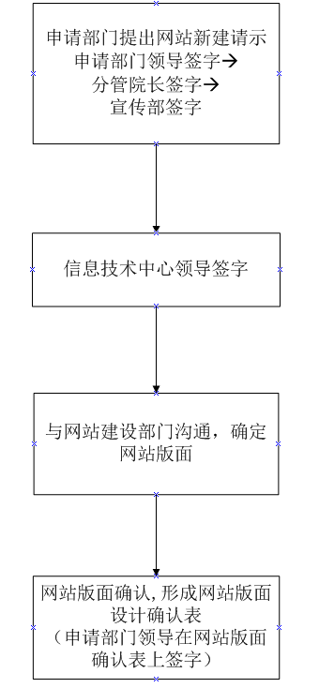

附件2

网站信息备案表

|  |  |  |  |  |
| --- | --- | --- | --- | --- |
| 备案情况 | □已备案 □未备案 | 网站用途 |  | |
| 备案编号： |
| 网站名称（与备案系统一致） |  | | | |
| 建设部门 |  | 经办人 | 姓名： | |
| 电话： | |
| 网站开发单位  或个人 |  | 技术人员 | 姓名： | |
| 电话： | |
| 网站服务器  放置地点 |  | | | |
| 访问信息 | 网址（URL）： | | | |
| 公网IP地址： | | | |
| 数据库 |  | | | |
| 服务器操作系统及版本号 |  | | | |
| 技术框架 |  | | 是否为Struts2框架 |  |
| 发布中间件版本 |  | | | |
| 备注 |  | | | |

部门领导签字： 日期：